Python: Class’a örnek numarası atamak

[Ekara Alsu](https://medium.com/@ekara.alsu_58358?source=post_page-----a61bf6d543f----------------------)

[Ekara Alsu](https://medium.com/@ekara.alsu_58358?source=post_page-----a61bf6d543f----------------------)

[Feb 21](https://medium.com/@ekara.alsu_58358/python-classa-%C3%B6rnek-numaras%C4%B1-atamak-a61bf6d543f?source=post_page-----a61bf6d543f----------------------) · 1 min read

Müşteriler isimli bir sınıf oluşturalım. Her müşterini isimi,bir numarası ve bulunduğu bölgesi olsun.

https://miro.medium.com/max/30/1*NF68-8NMrn9CzMeG74pVfQ.jpeg?q=20

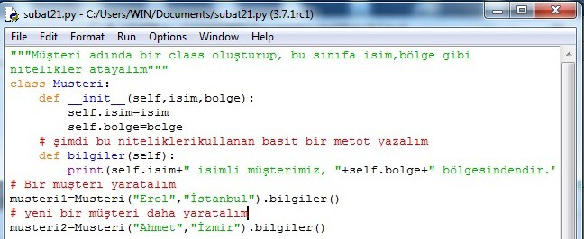

Enter (Run) dediğimizde alacağımız çıktı ise:

https://miro.medium.com/max/30/1*Z28GaqoiNMir6I0j4OwfvA.jpeg?q=20

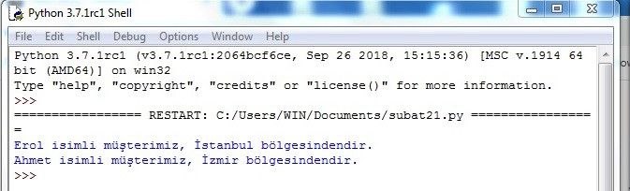

Biz bu oluşturduğumuz müşterilere bir “sıra no” vermek istiyoruz.

https://miro.medium.com/max/30/1*cwIPdk0zqR0eDstlsIhTKg.jpeg?q=20

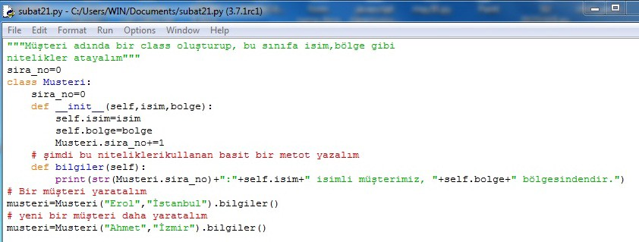

Önce “sira_no=0” diye bir değişken oluşturdum. Bu değişkeni “Musteri” sınıfına bir değişken olarak alıyorum. Sonra bu “Musteri” sınıfından her bir örnek yarattığımda, sıra numarasının “1” artması için “Musteri.sira_no+=1” kodunu yazıyorum. “bilgiler()” metodumun içine “Musteri.sira_no” eklerken “+” işlemi “int” değeri kabul etmediği için “str”’ye dönüştürüyorum. Çıktı aşağıdadır:

https://miro.medium.com/max/30/1*NZ2tlPiV6Sgzr2-zP2PnyQ.jpeg?q=20

